VÝSLEDEK ZKUŠEBNÍHO MĚŘENÍ MIKROVLNNÝM RADIOMETREM
V období od odpoledních hodin dne 6. srpna 2019 do ranních hodin dne 26. srpna 2019 probíhalo na Observatoři Tušimice třítýdenní testování mikrovlnného radiometru MTP-5.
Jednalo se o jednokanálový pasivní radiometr měřící teplotní vertikální profil pomocí mikrovlnného záření emitovaného v mezní vrstvě atmosféry do výšky 1 000 m. Přístroj byl observatoři zapůjčen od firmy IFU GMBH (www.ifu-lichtenau.de). Cílem testování bylo ověřit spolehlivost systému a kvalitu naměřených dat.
Kvalita měření vertikálních teplotních profilů mikrovlnným radiometrem MTP-5 byla hodnocena v porovnání se stožárovým měřením (výška stožáru 80 m) a s radioakustickým systémem RASS (rozsah měření od 40 m do 600 m) metodou korelace naměřených teplot v odpovídajících výškových hladinách měření.
Výsledek srovnání ukázal velmi dobrou shodu mezi daty získanými z měření radiometrem a na meteorologickém stožáru, jak ukazuje časový průběh teplot na obr. 1.
Větší odchylky zjištěné při srovnání mikrovlnného radiometru a systému RASS byly způsobeny rozdíly ve fyzikálních principech porovnávaných metod měření. Na rozdíl od mikrovlnného radiometru je RASS více závislý na podmínkách počasí, kdy při rychlostech větru nad 10 m/s RASS není schopen měřit teplotní profil. S rostoucí výškou měření tedy výrazně ubývá dat vhodných k porovnání s MTP-5, což významně ovlivňuje přesnost analýzy.
„Vzhledem k tomu, že přístroj neemituje žádné záření ani hluk, a vzhledem k výsledkům srovnání považujeme mikrovlnný radiometr za vhodnou a spolehlivou variantu měření pro sledování rozptylu znečišťujících látek, smogových situací i pro výzkum klimatu ve městech“, říká Adriana Šindelářová, která měření vyhodnocovala.

Pro více informací kontaktujte:
Monika Hrubalová
vedoucí tiskového a informačního oddělení ČHMÚ
Tel.: 244 032 724, Mobil: +420 737234 543
Email: monika.hrubalova@chmi.cz

Český hydrometeorologický ústav
Šindelářová Adriana, Bc.
Observatoř Tušimice
Tel.: 474 332 668
Email: adriana.sindelarovahmi.cz

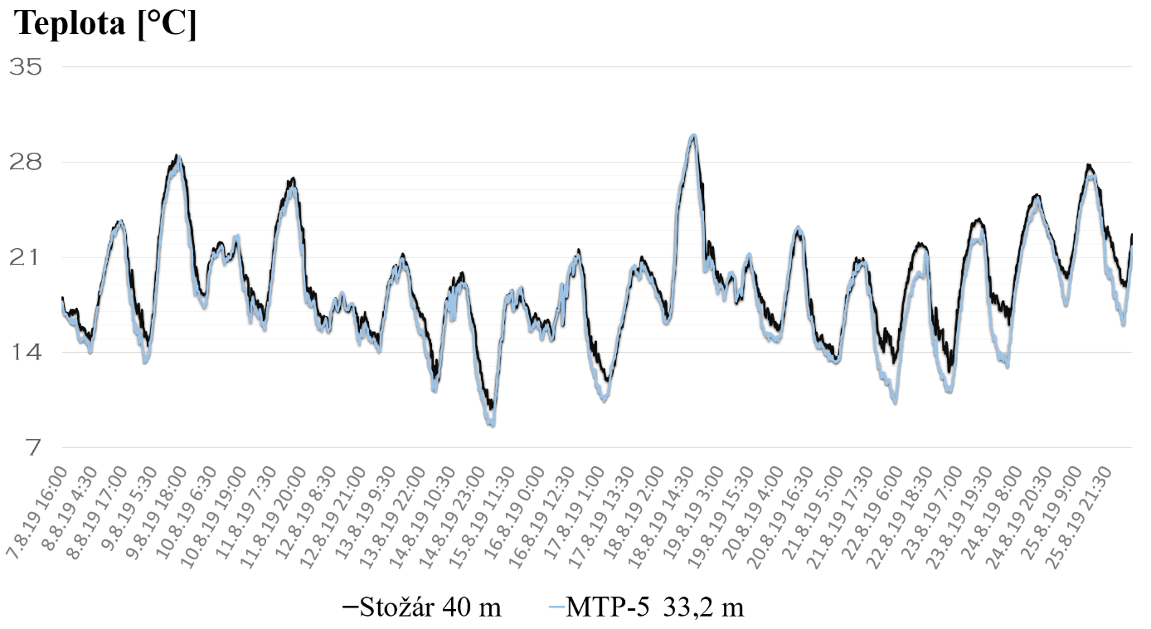

Obr. 1. Časové změny teploty vzduchu měřené na meteorologickém stožáru ve výšce 40 m (černá křivka) a mikrovlnným radiometrem ve výšce 33 metrů (modrá křivka). Ukazuje se dobrá shoda měření oběma přístroji.
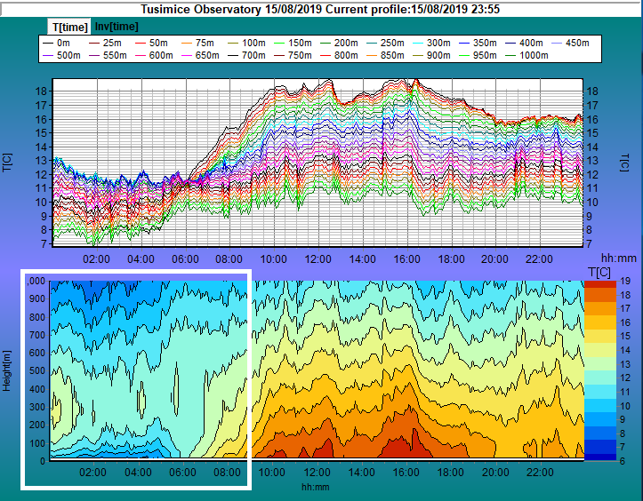

Obr. 2: Časové změny teploty vzduchu v jednotlivých výškových hladinách, měřené radiometrem 15. 8. 2019.
V nočních a ranních hodinách je vidět výrazná inverze teploty vzduchu (v bílém rámečku). Na rozdíl od obvyklého stavu, kdy teplota vzduchu s výškou klesá, ukazuje záznam radiometru přítomnost vrstvy studeného vzduchu v blízkosti zemského povrchu, nad níž leží vrstva vzduchu teplejšího (tmavší modrá barva odpovídá chladnějšímu vzduchu).

